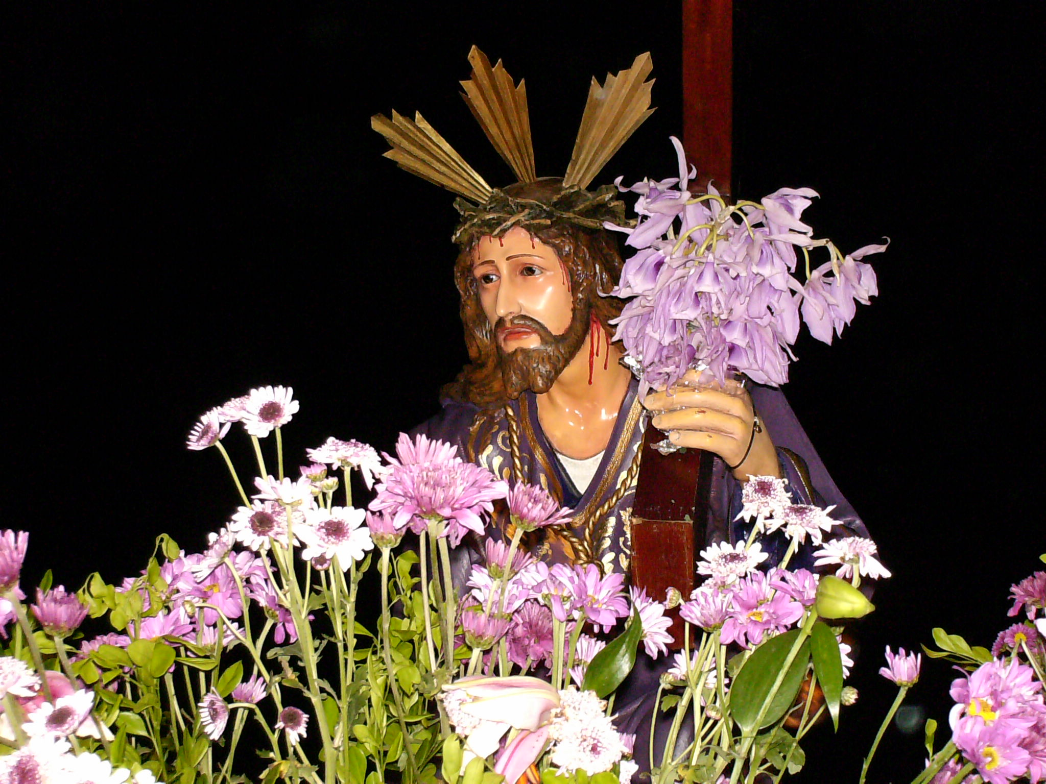
Viernes 16 de mayo
Dios nuestro, que por medio de la muerte de tu Hijo has redimido al mundo de la esclavitud del pecado, concédenos participar ahora de una santa alegría y, después en el cielo, de la felicidad eterna. Por nuestro Señor Jesucristo… Amén.
Santiago 2,14-24.26 La fe sin obras está muerta
Salmo 111 Dichosos los que temen al Señor.
Marcos 8,34-38 Quien quiera seguirme, niéguese a sí mismo “En aquel tiempo, Jesús llamó a la multitud y a sus discípulos y les dijo: El que quiera venir conmigo, que renuncie a sí mismo, que cargue con su cruz y que me siga. Pues el que quiera salvar su vida, la perderá; pero el que pierda su vida por mí y por el Evangelio, la salvará. ¿De qué le sirve a uno ganar el mundo entero, si pierde su vida? ¿Y qué podrá dar uno a cambio para recobrarla? Si alguien se avergüenza de mí y de mis palabras ante esta gente, idólatra y pecadora, también el Hijo del hombre se avergonzará de él, cuando venga con la gloria de su Padre, entre los santos ángeles. Y añadió: Yo les aseguro que algunos de los aquí presentes no morirán sin haber visto primero que el Reino de Dios ha llegado ya con todo su poder”
Comenzó a enseñarles
- El tenía que morir, pero la muerte no es el final.
- El final es vivir en el pecado y morir así.
- Ellos lo habían confesado como el Mesías.
- Hoy serán enseñados en el compromiso
El que quiera venir conmigo, que renuncie a sí mismo, que cargue con su cruz y que me siga. Pues el que quiera salvar su vida, la perderá; pero el que pierda su vida por mí y por el Evangelio, la salvará.
- Les habla del sufrimiento y encuentra resistencia por parte de los discípulos.
- De ahí para entenderlo hay que hacerse servidor y no servido.
Discipulado = Seguimiento
- Es un itinerario para los creyentes.
- Es decir para poder ver las obras del maestro, escuchar sus palabras y así profesar nuestra fe junto a Pedro.
- Sin olvidar que para seguirlo hay que pasar por la cruz y llega ala resurrección.
- En Jesús siempre había una educación constante para con sus discípulos.
- La educación no es castigar, sino enseñar a canalizar
- En el fondo es lograr que el discípulo adquiera la sabiduría.
- Por consiguiente, educar es enseñar a vivir.
- Todo discípulo debe ser una persona que tiene la vida en orden.
- Cuando la vida no está en orden, la persona no se halla, está cansada, se equivoca y, por eso, no acierta.
Todo para un fin primordial: La Comunidad
- Comunidad es todo. Lo social, religioso y cultural.
- Toda comunidad sabe perfectamente lo que es ser cristiano.
- Un cristiano que no puede dejar afuera ni la cruz y el martirio.
- Nuestro problema no son los que se retiran de la comunidad, sino los que se quedan.
- Pues hay mayores problemas dentro que fuera.
- Los que están dentro no están convencidos y no hay coherencia con la vida y la fe.

mrivassnchez@gmail.com

